
РЕПУБЛИКА СРБИЈА
РЕПУБЛИЧКИ ХИДРОМЕТЕОРОЛОШКИ ЗАВОД

Републички хидрометеоролошки завод Републике Србије и Федерални хидрометеоролошки завод Федерације Босне и Херцеговине потписали су "СПОРАЗУМ О СТРУЧНО-ТЕХНИЧКОЈ САРАДЊИ У ОБЛАСТИ МЕТЕОРОЛОГИЈЕ, КЛИМАТСКИХ ПРОМЕНА, ХИДРОЛОГИЈЕ И МОНИТОРИНГА КВАЛИТЕТА ВАЗДУХА И ВОДА".
Споразум су потписали директор Републичког хидрометеоролошког завода Републике Србије и стални представник при Светској метеоролошкој организацији (СМО) Милан Дацић и директор Федералног хидрометеоролошког завода Федерације Босне и Херцеговине и стални представник при СМО Енес Сарач, 10. јуна 2009. год. у Сарајеву, Босна и Херцеговина.
Споразум је потписан у циљу унапређења сарадње ових институција у научним и техничким областима метеорологије, климатских промена, хидрологије и мониторинга квалитета ваздуха и вода. На основу одредби Споразума, стране потписнице су се обавезале да ће успоставити сарадњу у складу са својим потребама и могућностима, поштујући принципе СМО. Споразум ће помоћи јачању заједничких иницијатива билатералне и регионалне сарадње у оквиру међународних стручних и научно-истраживачких програма и пројеката Светске метеоролошке и других међународних организација и програма техничке сарадње.

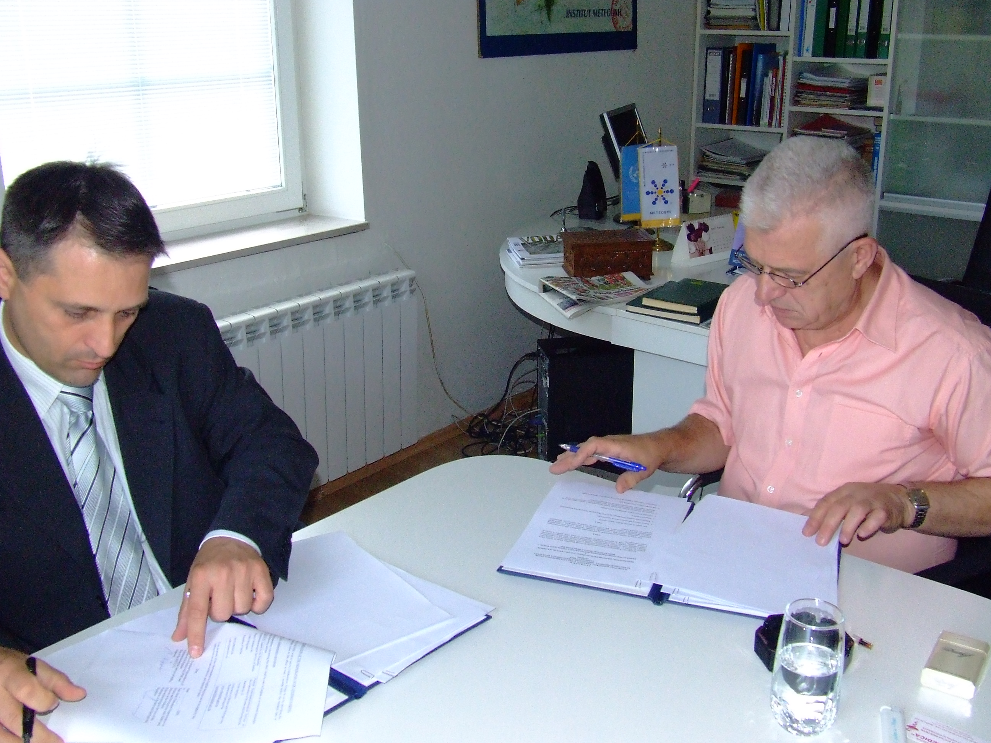
Потписивање Споразума о стручно техничкој сарадњи у области метеорологије, климатских промена, хидрологије и мониторинга квалитета ваздуха и вода, потписују Милан Дацић, директор РХМЗ Србије и
стални представник при WМО и Енес Сарач, директор Федералног хидрометеоролошког завода Федерације Босне и Херцеговине и стални представник при WМО,
у Сарајеву, Босна и Херцеговина, 10. јуна 2009. године
Поред овог, потписан је и "Меморандум о разумевању” између Виртуелног климатског центра за Југоисточну Европу - СЕЕВЦЦЦ и Федералног хидрометеоролошког завода Федерације Босне и Херцеговине као и Хидрометеоролошког завода Црне Горе.
Стране потписнице су овим Меморандумом изразиле жељу да удруже напоре, који би довели до јачања плодне сарадње и продуктивних активности у области климатских промена.
Свест о угрожености земаља Југоисточне Европе (ЈЕ), постојећим, а нарочито потенцијалним будућим климатским променама, у области пољопривреде и шумарства, водних ресурса, људског здравља, енергије, туризма и инфраструктуре, довела је до успостављања партнерских односа између земаља ЈЕ у изградњи капацитета, обуци, образовању и подизању свести јавности о значају климатских промена. Установљен је такође заједнички интерес за побољшање мониторинга и истраживања климе, примену различитих метода за процену утицаја климатских промена, процену рањивости и адаптације, као и заједничко учешће у пројектима и програмима Европске Уније и другим билатералним и мултилатералним иницијативама.
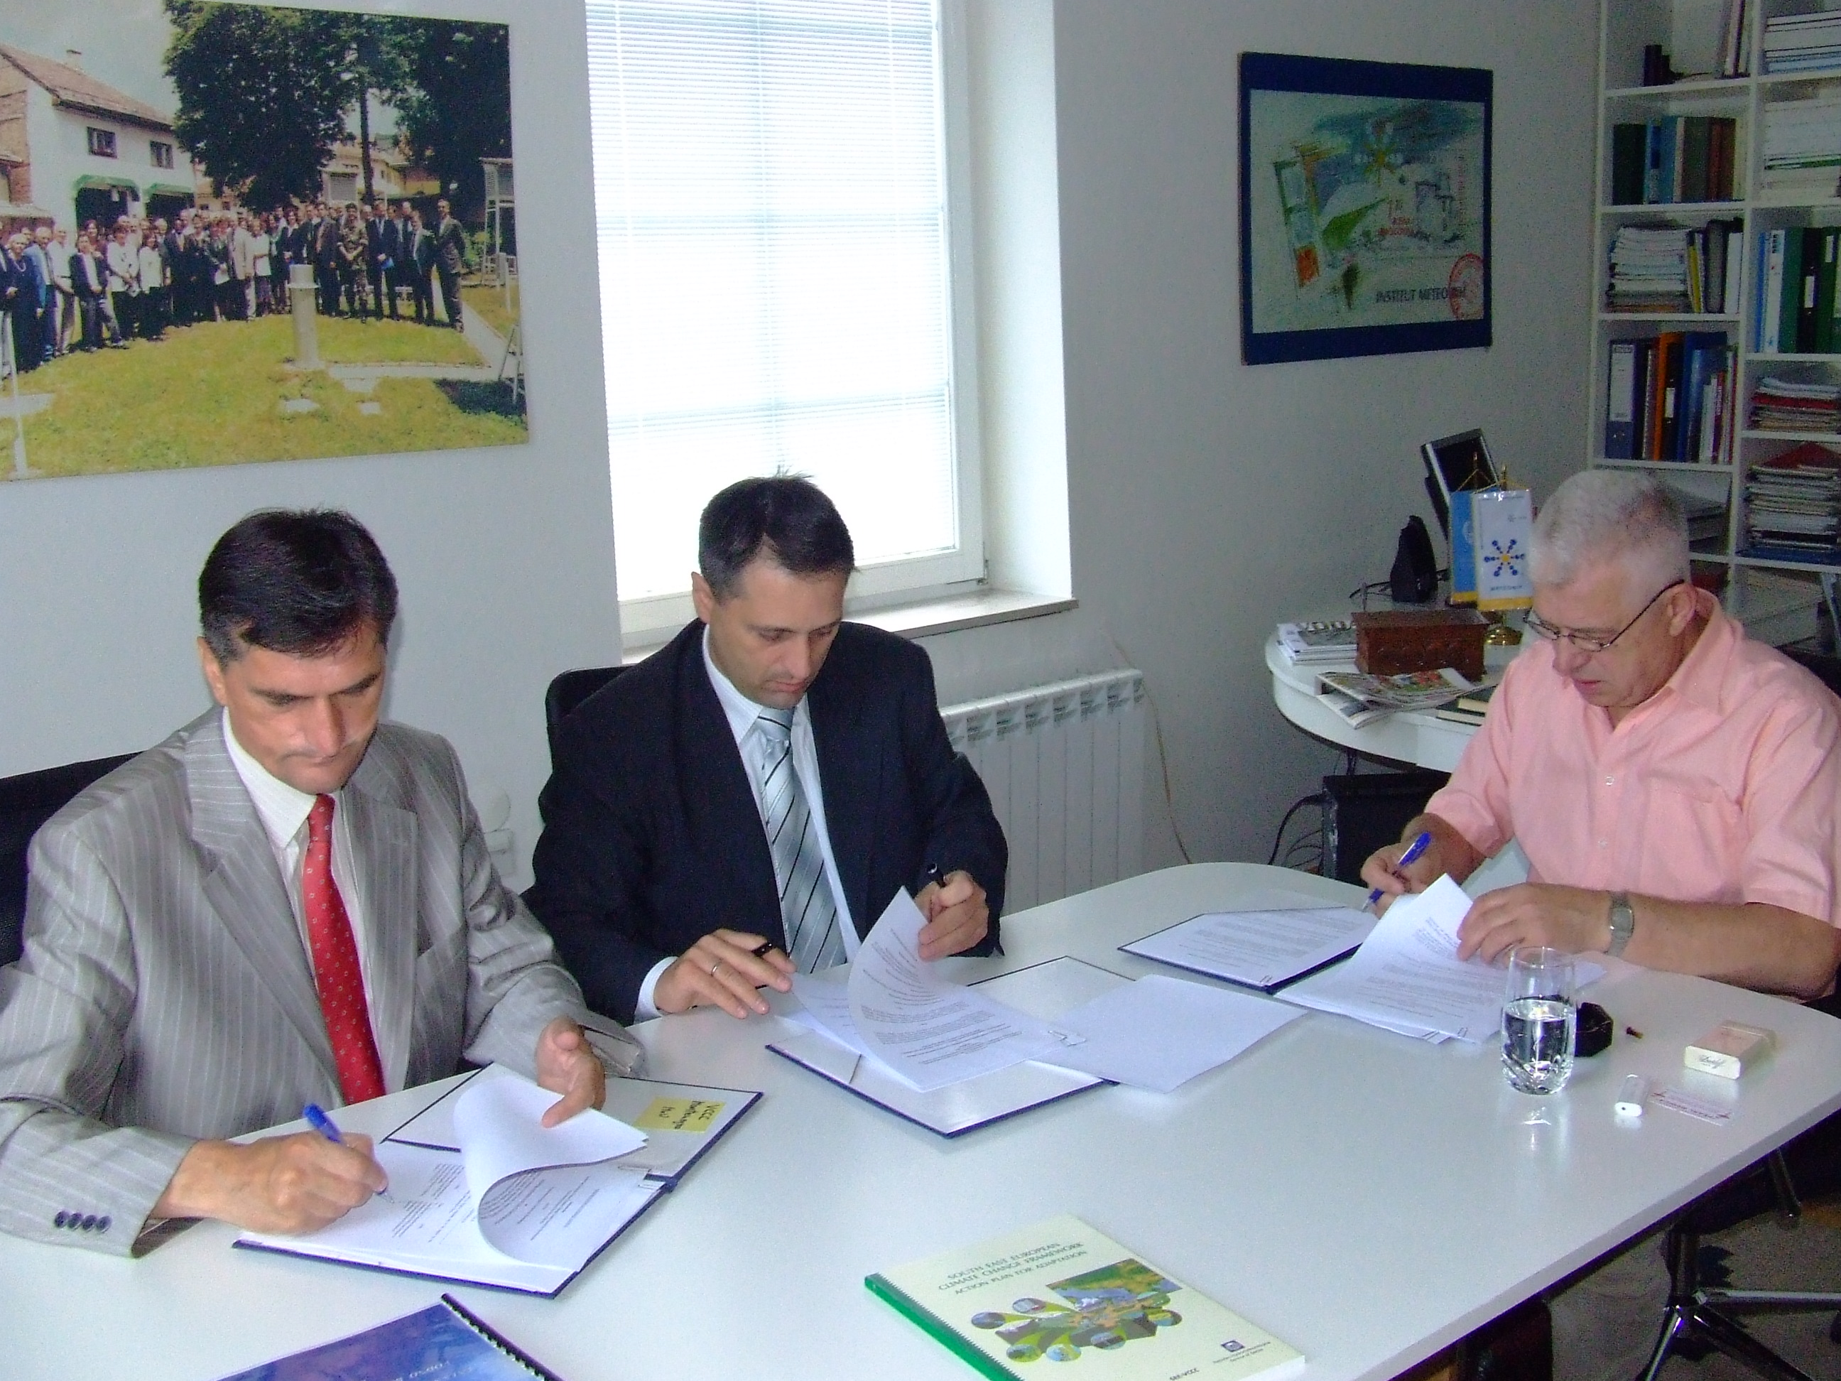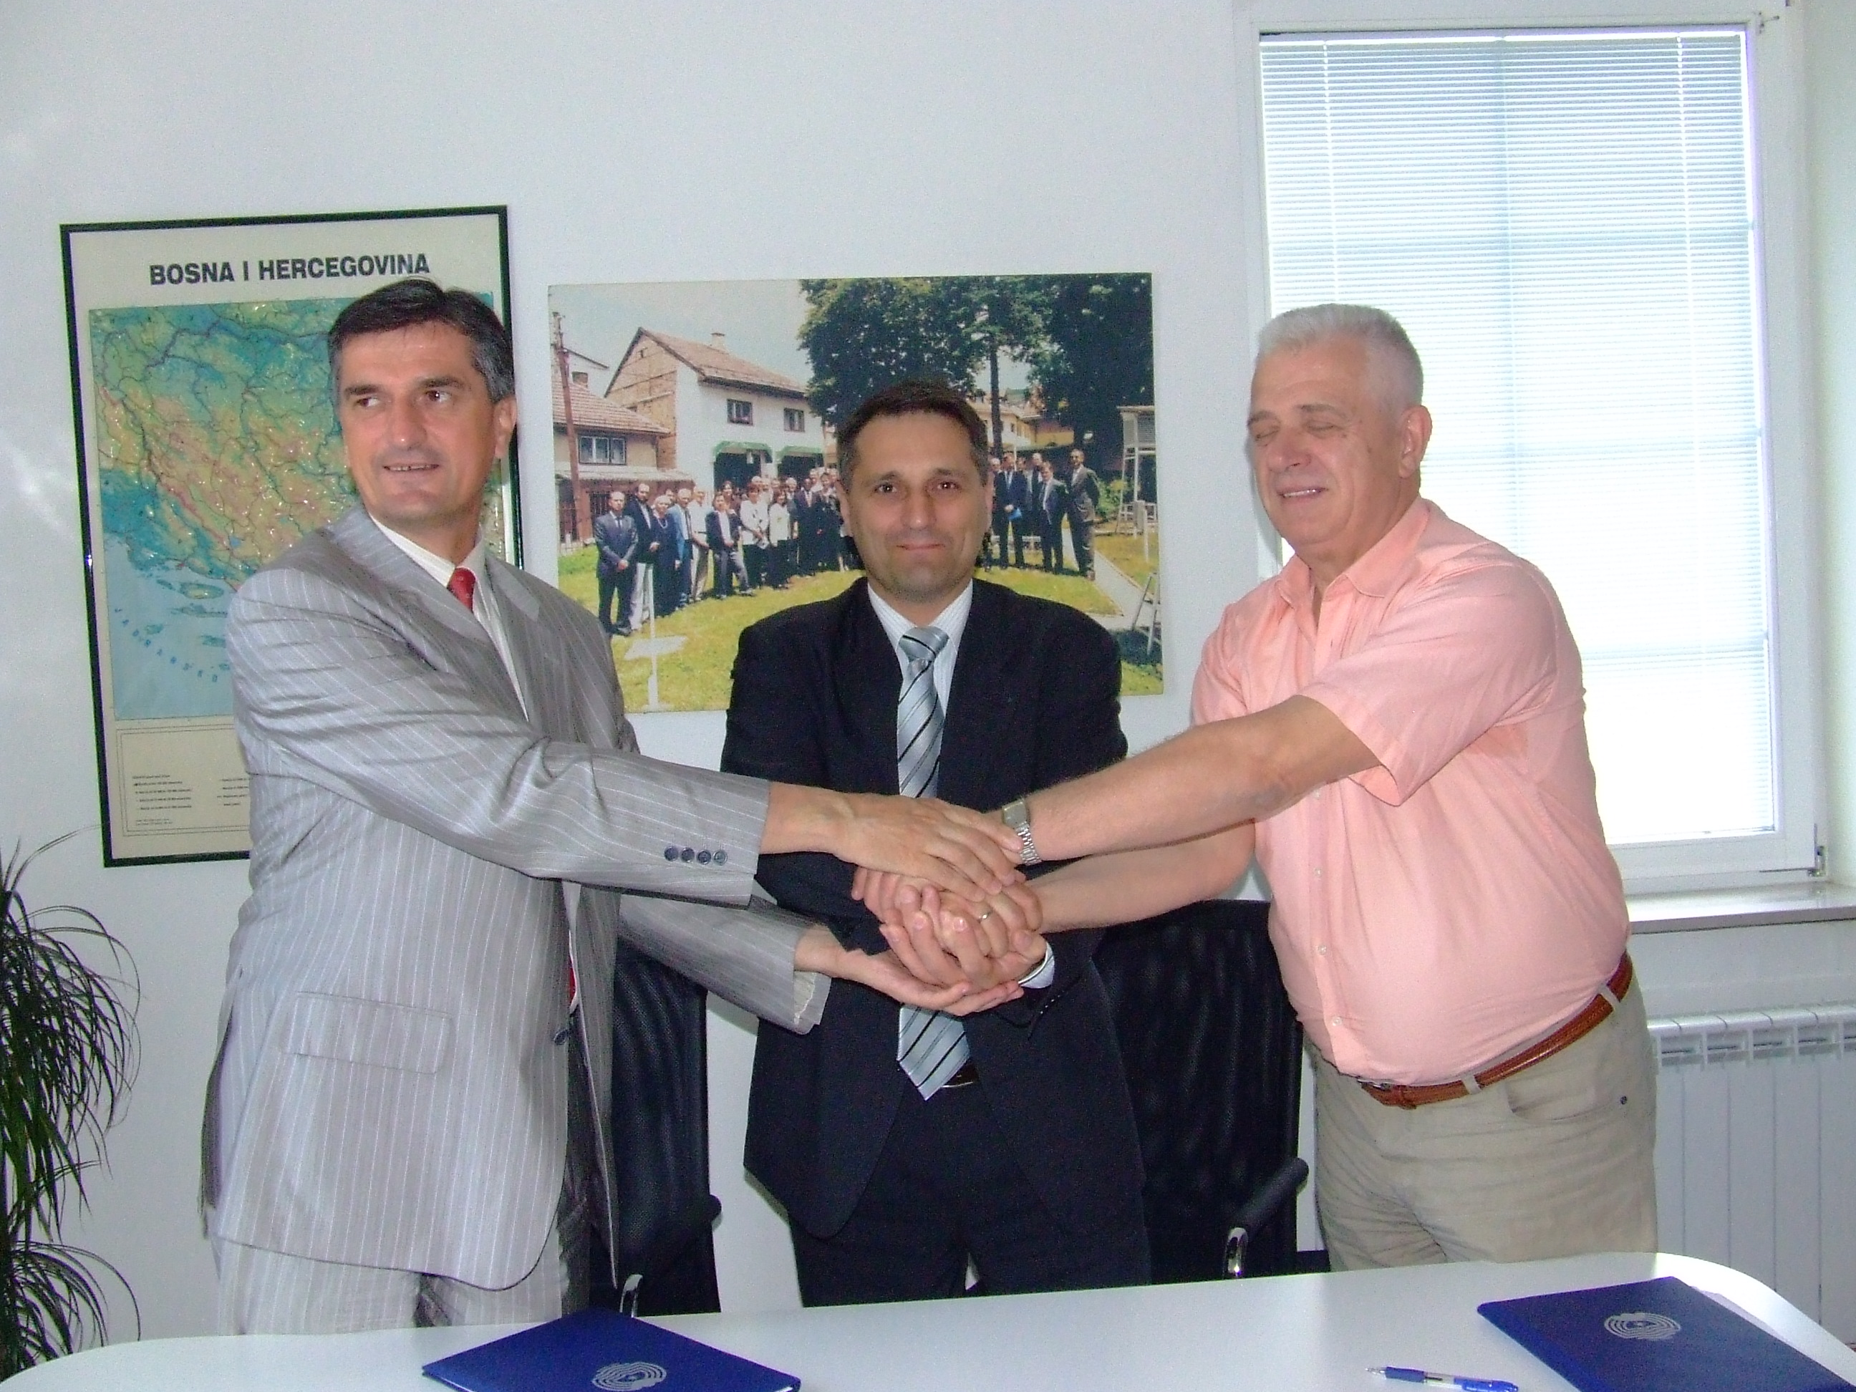
Потписивање "Меморандума о разумевању” између Виртуелног климатског центра за Југоисточну Европу - СЕЕВЦЦЦ и Федералног хидрометеоролошког завода Федерације Босне и Херцеговине као и Хидрометеоролошког завода Црне Горе, потписују Лука Митровић, директор Хидрометеоролошког завода Црне Горе и стални представник при СМО, Милан Дацић, директор Хидрометеоролошког завода Србије и стални представник при СМО и Енес Сарач директор Федералног хидрометеоролошког завода ФедерацијеБосне и Херцеговине и стални представник при СМО,
у Сарајеву, Босна и Херцеговина, 10. јуна 2009. године

